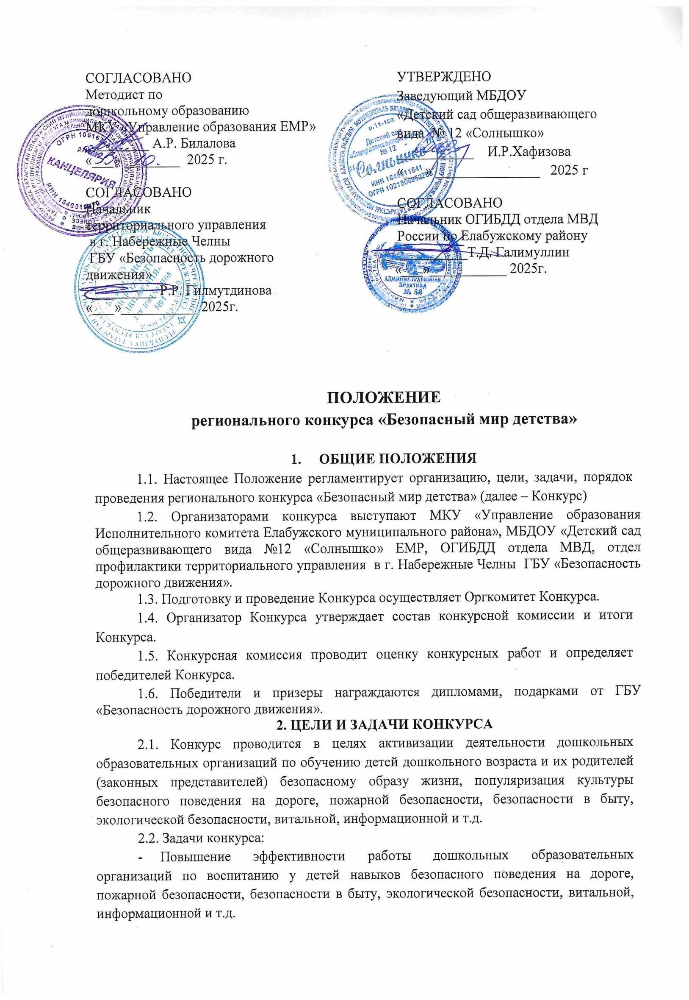

- Усиление внимания педагогов дошкольных образовательных организаций и родителей к воспитанию у детей навыков безопасного поведения на дорогах и предупреждения ДДТТ.
- Распространение передового опыта работы педагогов ДОО по формированию у детей дошкольного возраста безопасного образа жизни.
3. УЧАСТНИКИ КОНКУРСА
3.1. В конкурсе принимают участие педагогические работники дошкольных образовательных организаций.
3.2. Участие в Конкурсе является добровольным.
4. НОМИНАЦИИ КОНКУРСА
4.1. «Дидактические игры», обучающие безопасности жизнедеятельности детей дошкольного возраста. Для детских садов города Елабуги необходимо принести в кабинет ПДД в МБДОУ «Детский сад общеразвивающего вида № 12 «Солнышко» ЕМР, г. Елабуга, пр. Нефтяников 43 а. до 28.11.2025 года, с распечатанной заявкой и конкурсным взносом.
Для иногородних участников можно видеоролик, загруженный в облачное хранилище.
4.2. «Обучающие видеоролики», направленных на формирование у воспитанников дошкольных организаций безопасного поведения.
4.3. «Сценарии практических мероприятий с родителями», с сотрудниками ГИБДД, пожарной охраны и других организаций по обучению дошкольников безопасности жизнедеятельности.
5. ОБЩИЕ ТРЕБОВАНИЯ К РАБОТАМ
5.1. Требования к дидактическим играм:
Наличие методических рекомендаций, соответствие оформления игры тематике конкурса, возрастным особенностям детей. Оригинальность идеи, эстетика оформления игры. Практическая значимость в развивающей предметно-пространственной среде, возможность использования, как средства саморазвития, самообучения ребенка. Сюжет видеоролика должен отражать рассказ педагогов о дидактической, развивающей игре, пособие в видео формате (иногородние участники).
5.2. Требования к видеороликам:
Продолжительность видеоролика должна составлять максимум 3 минуты. Видеоролики должны соответствовать теме заявленной в номинации. Сюжет ролика должен отражать выступление детей или рассказ педагогов по обучению безопасному поведению. В видео могут быть использованы фрагменты работы с детьми. Видеоролики могут быть сняты в любом жанре (рассказ, интервью, видеоклип и т.п.). В ролике могут быть использованы фотографии, стоп-кадры, другие видео-приемы.
Формат файлов – WMV, MOV, AVI, MP4, MPG, вес видео до 5 ГБ.
5.3. Требования к сценариям практических мероприятий с родителями по обучению дошкольников безопасности жизнедеятельности:
Материалы предоставляются в электронном виде в формате Word документов, шрифт Time New Roman, размер шрифта 14, межстрочный интервал 1,0, отступ 1,25, выравнивание по ширине.
6. УСЛОВИЯ ПРОВЕДЕНИЯ КОНКУРСА
6.1. Конкурс проводится в три этапа:
1 этап – 17.11.2025 – 28.11.2025 прием заявок и работ.
2 этап – 1.12.2025 – 5.12.2025 работа Конкурсной комиссии. Подведение итогов.
3 этап – 10.12.2025 награждение победителей конкурса в МБДОУ «Детский сад общеразвивающего вида № 12 «Солнышко» ЕМР, г. Елабуга, пр. Нефтяников 43 а.
6.2. Для участия в конкурсе необходимо:
- Заполнить заявку (Приложение 1) , видео необходимо загрузить в Облако в срок до 28.11.2025 года:
-ссылку на видео материал или Word документы и заявку (Приложение 1) направляют на электронную почту mbdou12elsol@mail.ru с пометкой «КОНКУРС».
Заявки и материалы, направленные на другие источники и/или по истечении срока приёма, а также работы, не соответствующие техническим нормам, к участию в конкурсе не принимаются.
6.3. Материалы на конкурс по номинации «Дидактические игры», участники забирают обратно после награждения 10 декабря 2025 года.
6.4. Отправляя заявку на участие в конкурсе, участник дает согласие на:
- обработку и хранение своих персональных данных: ФИО, возраст, образовательная организация, личные контакты (e-mail, телефон);
- размещение личных фотографий по итогам проведения мероприятия на сайте https://edu.tatar.ru/elabuga/dou12, а также в официальной группе организации в социальной сети ВКонтакте.
6.5. Организационный сбор 150 руб. за каждую работу (Сбербанк-онлайн по номеру: 89178864734). Фото или скан квитанции загрузить в ЗАЯВКЕ!

7. СОСТАВ КОНКУРСНОЙ КОМИССИИ
Билалова Альфина Расиховна | Методист по дошкольному образованию МКУ «Управление образования ЕМР»
Хафизова Илюза Рашитовна | Заведующий МБДОУ «Детский сад общеразвивающего вида № 12 «Солнышко» ЕМР
Ефимова Александра Валентиновна | Старший воспитатель МБДОУ «Детский сад общеразвивающего вида № 12 «Солнышко» ЕМР
Льдокова Лидия Николаевна | Старший воспитатель МБДОУ «Детский сад общеразвивающего вида №17 «Ромашка» ЕМР
Галимуллин Тимур Дамирович | Начальник ОГИБДД отдела МВД России по Елабужскому
Ахметвалеева Дамира Ахметовна | Начальник отделения в Елабужском районе Территориального управления в г. Набережные Челны
Мунасипова Екатерина Юрьевна | Специалист Отдела профилактики БДД

8. ПОДВЕДЕНИЕ ИТОГОВ И НАГРАЖДЕНИЕ УЧАСТНИКОВ
8.1. Итоги Конкурса и награждение победителей будет проходить в музыкальном зале 10 декабря 2025 года в 13.00 в МБДОУ «Детский сад общеразвивающего вида № 12 «Солнышко» ЕМР, г. Елабуга, пр. Нефтяников 43 а.
8.2. Конкурсная комиссия определяет победителей (1 место) и призеров (2 и 3 места) по сумме оценок в каждой номинации.
8.3. Победители (1 место) и призеры (2 и 3 место) конкурса получают дипломы и призы от ГБУ «Безопасность дорожного движения» Награждение за счет ГБУ «Безопасность дорожного движения» согласно смете.
9. КОНТАКТНОЕ ЛИЦО
Ефимова Александра Валентиновна, тел. 8917 886 47 34;
На E-mail: mbdou12elsol@mail.ru (с пометкой «КОНКУРС»).
Приложение 1

ЗАЯВКА
на участие в региональном конкурсе «Безопасный мир детства»

Название образовательной организации (полное и сокращенное наименование) | Ф.И.О. педагога (полностью), должность, квалификационная категория | Номинация | Название работы | Контактный телефон | Электронная почта

